**Муниципальное казенное дошкольное образовательное**

**учреждение детский сад №4 «Светлячок»**

**Чистоозерного района Новосибирской области.**

**Проект**

**«Наш друг-снеговик»**



**Авторы:**

**Рыбина Т.В. воспитатель Боровик М.Ю. воспитатель**

ПАСПОРТ ПРОЕКТА

НАЗВАНИЕ ПРОЕКТА: «Наш друг-снеговик»

УЧАСТНИКИ ПРОЕКТА: дети 3 -3,5 лет, воспитатели, родители

СРОК РЕАЛИЗАЦИИ ПРОЕКТА 1 месяц (с 16.12.2019 по 20 01.2020г.)

ТИП ПРОЕКТА: познавательно-исследовательский

**Актуальность проекта**

Актуальность данного проекта в том, что он позволяет в условиях образовательного процесса расширить, обогатить, систематизировать и творчески применить знания детей о снеговике. Познакомить с элементарными опытами со снегом и водой с целью развития интереса к экспериментированию из природного материала. В 3 года ребёнок лучше воспринимает полученную информацию, если задействованы все органы чувств, если он сможет не только увидеть, но и потрогать, понюхать, попробовать на вкус, поиграть, сделать что-то своими руками.

Наблюдая из окна за снегом, дети начали задавать вопросы: «Что такое снег?» «Почему снег бывает зимой?». Увидев на картинке снеговика, дети спросили: «Кто это?». Так возникла идея данного проекта. Захотелось познакомить детей со снегом и снеговиком.

Дети получат возможность удовлетворить свой интерес к поисково – исследовательской деятельности.

Преимущество данного проекта в том, что его реализация неразрывно связана с повседневной жизнью: сама природа предоставляет материалы для наблюдений, исследований, опытов и творчества.

**Цель проекта:**

Развитие познавательных и творческих способностей детей в процессе ознакомления и экспериментальной деятельности со снегом.

**Задачи:**

* Расширить представление детей о свойствах снега;
* Обогатить словарный запас детей по данной теме.
* Формировать познавательную активность детей при проведении опытов, экспериментов и наблюдений.
* Вызвать у детей положительные эмоции, используя художественное слово и музыку
* Сформировать умение изготавливать снеговика разными способами из различного материала (пластилин, вата, бумага);
* Воспитывать интерес к совместной продуктивной деятельности,умение работать в коллективе
* Формировать партнёрские отношения между педагогами, родителями и детьми.

**Этапы проекта:**

1. **Подготовительный:**

* Постановка цели и задач проекта
* Составление плана работы по проекту
* Подбор методической литературы, аудиозаписей, видеозаписей, художественной литературы, пословиц, поговорок, загадок, иллюстраций
* Подготовка материалов для художественного творчества
* Аналитическая беседа с детьми для выяснения объёма знаний по данному вопросу.

|  |
| --- |
|  |

**2. Практический:**

* Составление консультаций, рекомендаций
* Творческие задания для родителей и детей
* Беседы, наблюдения, образовательная деятельность с детьми
* Игровая, трудовая, продуктивная исследовательская деятельность

**3.Заключительный**

* Выставка детских рисунков и поделок
* Оформить альбом с играми, загадками, стихами пальчиковыми и подвижными играми.
* Привлечь родителей к оформлению выставки«Парад снеговиков». в приемной комнаты (снеговики своими руками выполненные **в разных техниках)**
* Презентация проекта «Наш друг-снеговик» на родительском собрании.

|  |
| --- |
| **Методы проекта:** Наглядные (наблюдение, демонстрация); Словесные (объяснение, рассказ, чтение, беседа); Практические и игровые (упражнения, элементарные опыты, игры).  **Виды деятельности** |
| * Игровая * Коммуникативная * Познавательно-исследовательская * Самообслуживание и элементарный бытовой труд * Конструирование * Восприятие художественной литературы и музыки * Двигательная   **Ожидаемый результат:**  У дошкольников будут сформированы устойчивые знания и интерес к поисково – исследовательской деятельности, Дети научатся замечать красоту зимнего пейзажа посредством художественного слова. У детей разовьется, наблюдательность, любознательность, речь, мышление. Будут иметь представление о строении снега будет развито, умение взаимодействовать друг с другом. Сформирован интерес у родителей к жизни ДОУ. |

**Стратегия и механизм достижения цели:**

Ведется работа по реализации проекта, с учетом интегрированного подхода. Так, в процессе исследования дети ведут наблюдения, играют, рисуют, лепят знакомятся с литературой, разучивают стихи, пальчиковые игры, рассматривают картины, проводят опыты. Создаются комфортные психологические условия, способствующие формированию творческой и продуктивной деятельности. Проводится информирование родителей о проекте. В группе создается альбом «Наш друг-снеговик». Привлечение родителей к оформлению выставки.

**КАЛЕНДАРНЫЙ ПЛАН РЕАЛИЗАЦИИ ПРОЕКТА**

|  |  |  |  |  |
| --- | --- | --- | --- | --- |
| **Форма организации детей Образовательные области** | **Название** | **Задачи** | **Дата** | **Участники**  **Ответственные** |
| Познавательное развитие  Речевое развитие | Беседы с детьми на тему: «История появления снеговика?»    «Почему снеговик жить на холоде привык?» | уточнить у детей представление о зиме, развивать связную речь, чувственность к живой и неживой природе, закрепить умение отвечать на вопросы. | 16. 12.19 | Воспитатели  Дети |
| Познавательное развитие  Речевое развитие  Познавательно- исследовательская деятельность | Рассматривание альбомов, книг  «Что мы делали зимой». «Зимние забавы». «Зима в городе». | учить отвечать на вопросы,  **рассуждать**  совершенствовать связную речь | В течение проекта | Воспитатели  Дети |
| Художественно-эстетическое развитие  Продуктивная деятельность | НОД (рисование **)** «Снеговик» | упражнять детей в **рисовании** предметов круглой формы учить передавать в рисунке строение предмета, состоящего из нескольких частей | 19.12.19. | Воспитатели  Дети |
| Физическое развитие  Игры с речевым сопровождением | Физминутки:«Снежинки», «Колобок», «Зимние забавы», «Снеговик», «Мы погреемся немножко» | выработка четких координированных движений во взаимосвязи с речью | В течение проекта | Воспитатели  Дети |
| Познавательное развитие  Дидактические игры | **«**Сложи снеговика», «Снежинки». | развивать моторику воображения, логику внимания, учить моделированию | В течение проекта | Воспитатели  Дети |
| Художественно-эстетическое развитие  Слушание с дальнейшим обсуждением, пение | Прослушивание детских песенок о зиме, снеговике. | создать радостное настроениеу детей | В течение проекта |  |
| Художественно-эстетическое развитие  Чтение и разучивание стихотворения | «Снег   идёт*»*  « Снежно белый снеговик» В. Савончик, Я леплю снеговика (В. Павленюк), Мы слепили снеговик. (И. Устинова) Снеговик из детской сказки! (М. Бойкова),  Что стоишь и ждёшь, дружок: (Л. Шайтанова),  Снеговик простужен. (Г. Радионова).    «Как на горке – снег, снег»  И. Токмакова | помочь детям запомнить небольшие по объему стихотворения, четко проговаривать слова  предложить детям выучить стихотворение по мнемотаблице | В течение проекта | Воспитатели  Дети |
| Художественно-эстетическое развитие  Ручной труд, поручение Социально – коммуникативное развитие | НОНОД (Аппликация) «Поможем снеговику» | учить наклеивать готовые формы - круги в определенной последовательности, учитывая их величину и располагая в высоту от самого большого до самого маленького. | 25.12.19. | Воспитатели  Дети |
| Художественно-эстетическое развитие | Загадки про снеговика и зиму. | воспитывать интерес к художественному слову для повышения эффективности обучения формировать умение самостоятельно делать выводы, умозаключения | 30.12.19. | Воспитатели  Дети |
| Художественно-эстетическое развитие  Физическое развитие музыкально ритмические упражнения | Разучить песню – танец«Знает каждый снеговик» «Поселился снеговик во дворе» | развивать музыкальный слух, овладение танцевальными движениями и техникой их выполнения | В течение проекта | Воспитатели  Дети |
| Художественно-эстетическое развитие | НОД (лепка) «Весёлый снеговик». | учить детей создавать выразительные лепные образы **конструктивным способом**, делить материал на нужное количество частей разной величины, лепить последовательно, начиная с крупных деталей. | 09.01.20. | Воспитатели  Дети |
| Речевое развитие | Словесные игры  **«**Что изменилось? », «Чего не стало», **«**Слова-антонимы», «Назови ласково» | активизация словаря, развитие связной речи, внимания, мышления | В течение проекта | Воспитатели  Дети |
| Физическое развитие  Физ- минутки Пальчиковая гимнастика | «Снежок», «Маленький Егорка», «Мы во двор пришли гулять», «Зимние забавы», «Снеговик», «Мы погреемся немножко»«Медведь в берлоге», «Белый пух», «Ветер», «Дедушка Мороз», | выработка четких координированных движений во взаимосвязи с речью | В течение проекта | Воспитатели  Дети |
| Познавательное развитие  Социально – коммуникативное развитие | Экспериментирование Опыты  «Знакомство со свойствами снега»  «Что такое снег?»«Что такоелёд?» «Как снег становится водой».  « Почему же нельзя есть снег» | помочь детям выявить основные свойства снега белый холодный, показать, что в тепле снег тает и становиться водой. развивать любознательность, воображение.  учить решать познавательные задачи и делать выводы  закреплять культурно - гигиенические навыки (снег нельзя кушать он грязный) | В течение проекта | Воспитатели  Дети |
| Физическое развитие  Подвижные игры | «Выпал беленький снежок». «Снег кружится». «Снег метель и вьюга». | формировать ориентировку в пространстве, приучать действовать по сигналу, развивать ловкость, внимание. научить соотносить собственные действия с действиями участников игры. | В течение проекта | Воспитатели  Дети |
| Познавательное развитие  Художественно-эстетическое развитие | Просмотр мультфильма«Снеговик Почтовик….«Зимняя сказка» Обучающий мультфильм  « Почему все снежинки разные» « Снеговик» | создать радостное настроениеу детей от просмотра мультфильма*...* узнать интересные факты о истории снеговика | В течение проекта | Воспитатели  Дети |
| Речевое развитие  Художественно-эстетическое развитие | Чтение сказки«Снегурочка».  «Путешествие маленькой Снежинки».  « Заюшкина избушка» | развивать интерес к художественной литературе, воспитывать умение слушать сказки | В течение проекта | Воспитатели  Дети |
| Художественно-эстетическое развитие  Речевое развитие | Рассказы детей  из личного опыта: «Мы слепили снежный ком…»,   «Наш зимний двор». | развивать способность самостоятельно придумывать  события. | 13.01.20. | Воспитатели  Дети |
| Художественно-эстетическое развитие Социально – коммуникативное развитие  Совместная трудовая деятельность | Конструирование из снега  « Снеговика» | продолжать учить детей составлять коллективную работу. способствовать получению удовольствия и радости от**двигательной и трудовой деятельности**. | 15.01.20. | Воспитатели  Дети |
| Художественно-эстетическое развитие | Оформить альбом с играми загадками стихами пальчиковыми и подвижными играми. | для повышения эффективности обучения | В течение проекта | Воспитатели |
| Речевое развитие | Интервью детей«Что я знаю о снеговике…» (Знает ли мой папа и моя мама кто такой снеговик) | развивать навыки связной речи, учить отвечать на вопросы | 17.01.20. | Воспитатели  Дети |
| Художественно-эстетическое развитие  Создание макетов | Выставка творческих работ родителей « Парад снеговиков» (изготовление снеговиков из разных материалов ) | сформировать интерес у родителей по реализации проекта | В течение проекта | Родители |
| Коммуникативная деятельность | Презентация проекта «Наш друг снеговик » на родительском собрании | повысить компетентность в проектной деятельности | 20.01.20. | Родители, Воспитатели |

**В результате реализации проекта:**

* Создана предметно – развивающая среда для развития исследовательской деятельности.
* Проведение ряда опытов способствовали формированию у 94% детей любознательности, интереса, внимания.
* Познакомились с художественной литературой, описывающей зиму, снег, метель и заучили стихотворение, пальчиковые игры, развиты творческие способности. Дети стали более самостоятельными в практической и игровой деятельности.
* В реализации проекта 60% родителей приняли активное участие в оформлении выставки « Парад Снеговиков»

**СПИСОК ИСПОЛЬЗУЕМОЙ ЛИТЕРАТУРЫ:**

С.Н.Николаева Экологическое воспитание младших дошкольников.

[Социальная сеть работников образования  nsportal.ru](http://nsportal.ru/" \o "На главную)

<http://www.maam.ru/detskijsad/proekt-raz-snezhinka-dva-snezhinka.html>

<https://infourok.ru/proekt-po-poznavatelnomu-razvitiyu-ya-veseliy-snegovik-mladshaya-gruppa-2065012.html>

С.Н.Теплюк «Ребёнок третьего года жизни»

Т.Г.Казакова «Развивайте у дошкольников творчество»

«Комплексные занятия впервой младшей группе детского сада» по программе М.А.Васильевой

**Приложение.**

На протяжении всего проекта видно, что работа является успешной и результативной. У детей вырос интерес к исследовательской деятельности, они с желанием участвуют в опытно экспериментальной деятельности, научились видеть необычное, новое в привычном обыденном. Познакомились с художественной литературой, описывающей зиму, снег, метель, заучили стихотворения, пальчиковые игры, развиты творческие способности. Дети стали более самостоятельными в практической и игровой деятельности.

ТВОРЧЕСКИЕ РАБОТЫ РОДИТЕЛЕЙ « ПАРАД СНЕГОВИКОВ»

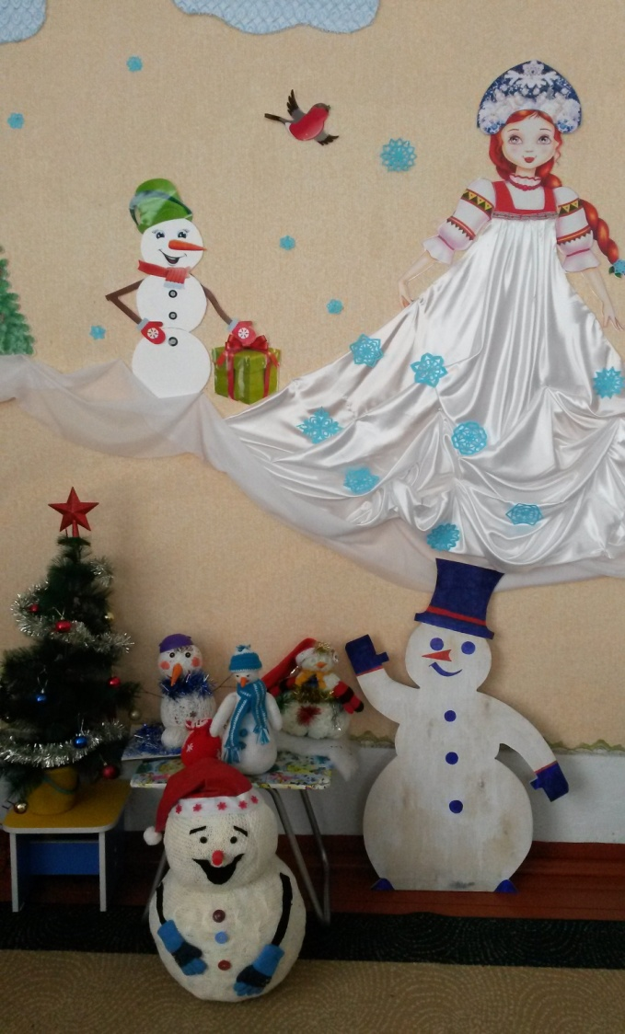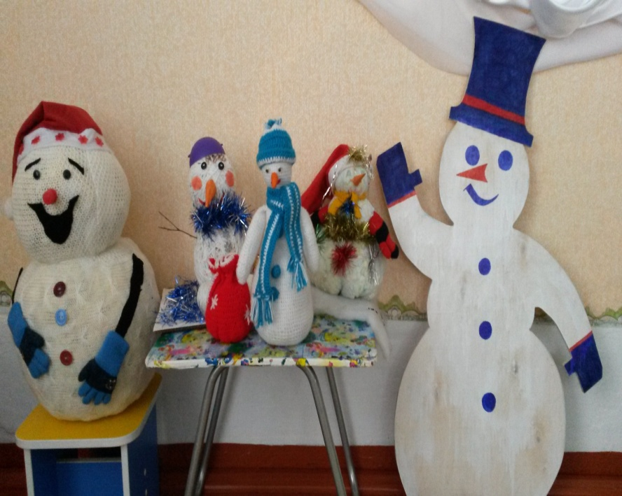

**Просмотр мультфильма** **и интересные факты о истории снеговика**

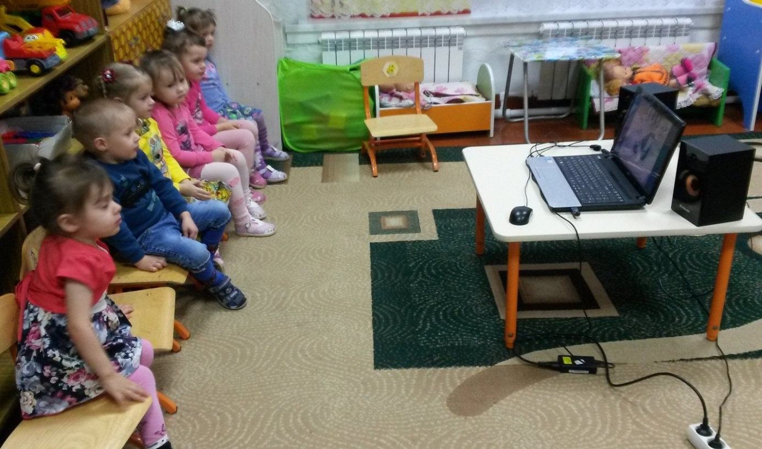

**Эксперименты со снегом**

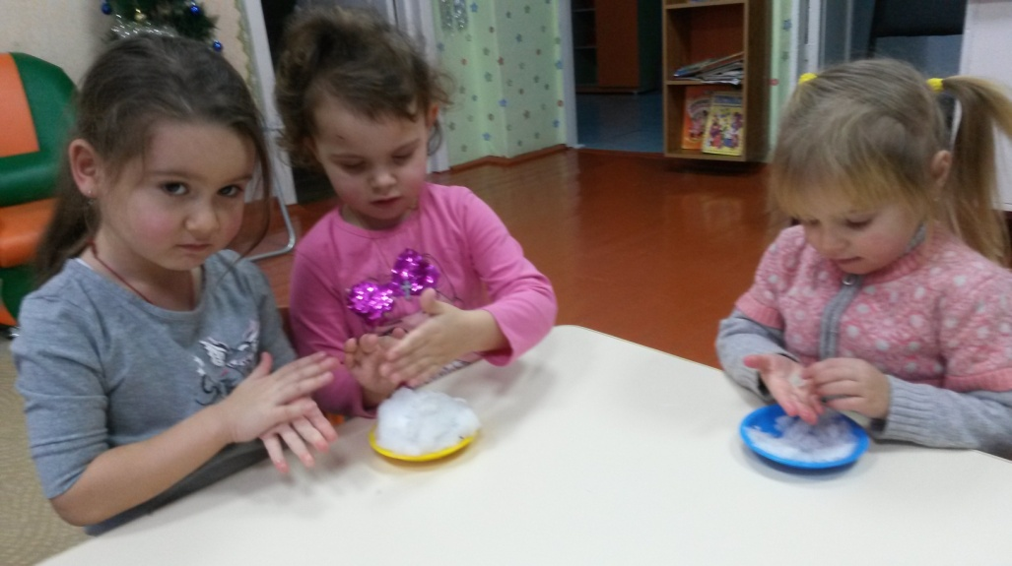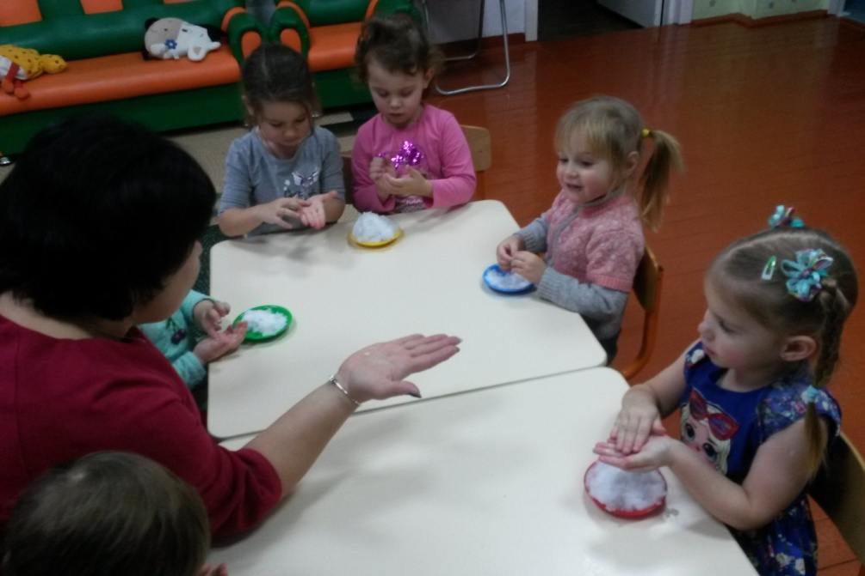

**ЛЕПИМ И РИСУЕМ**

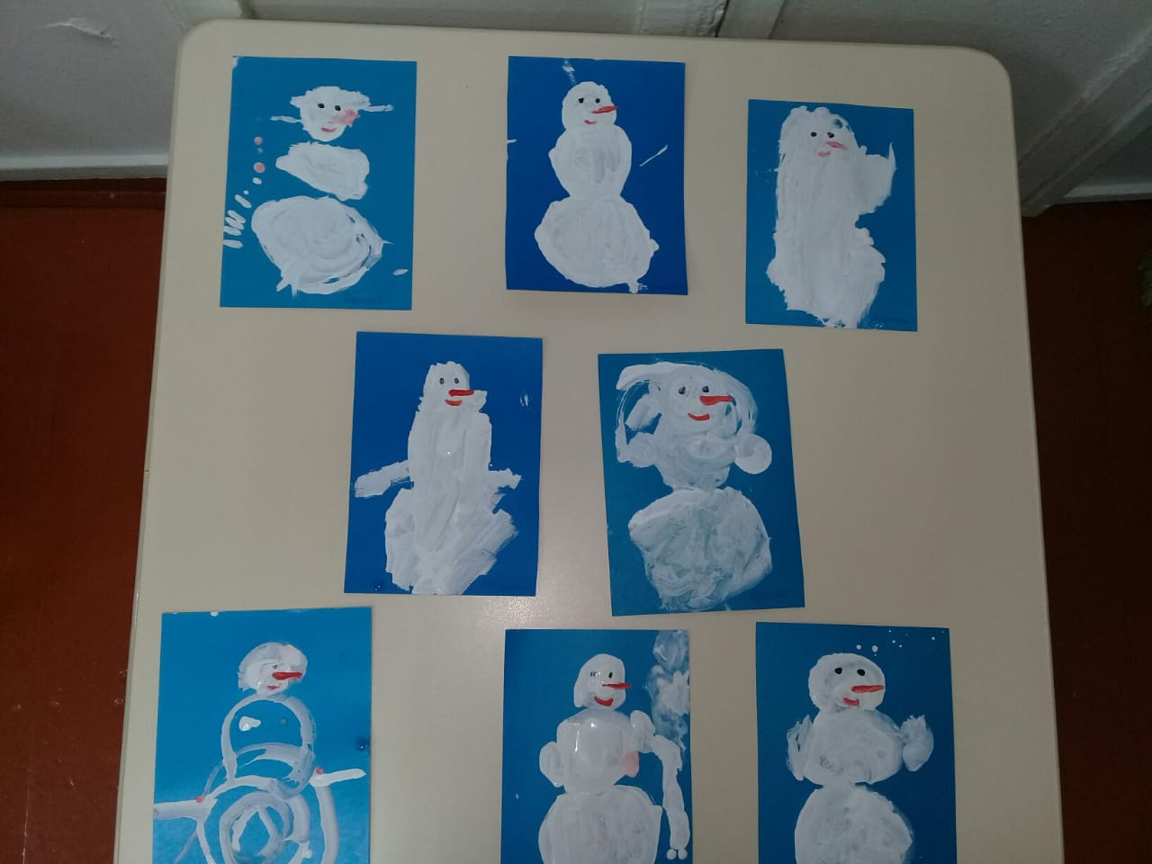

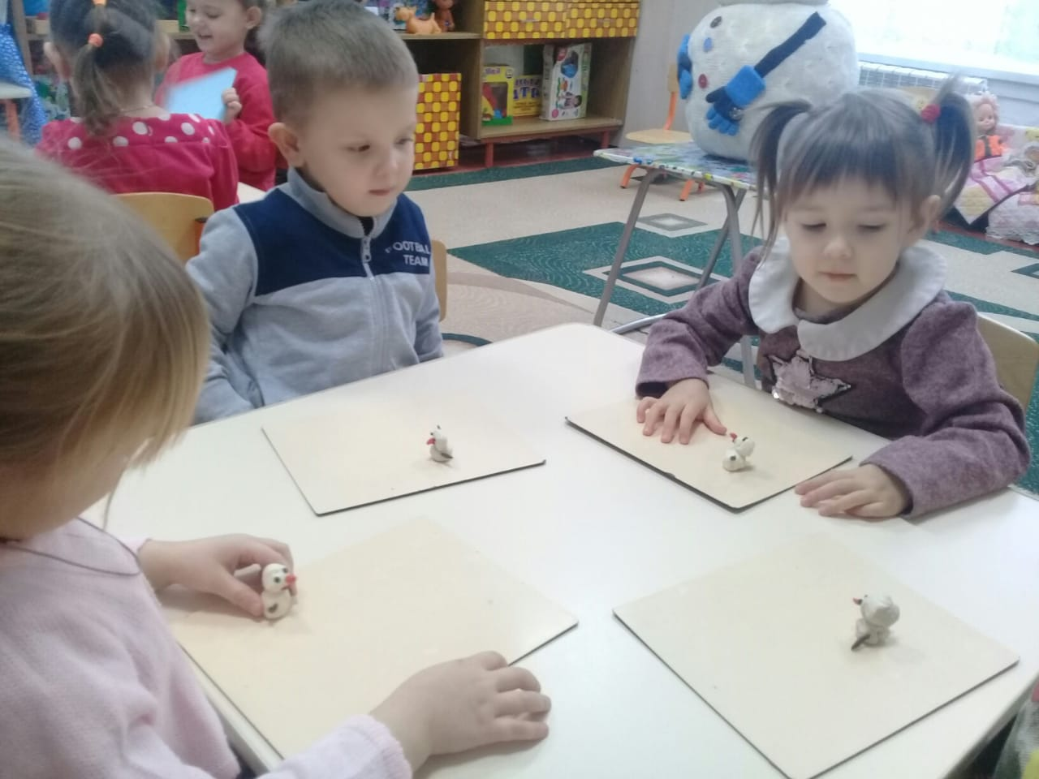

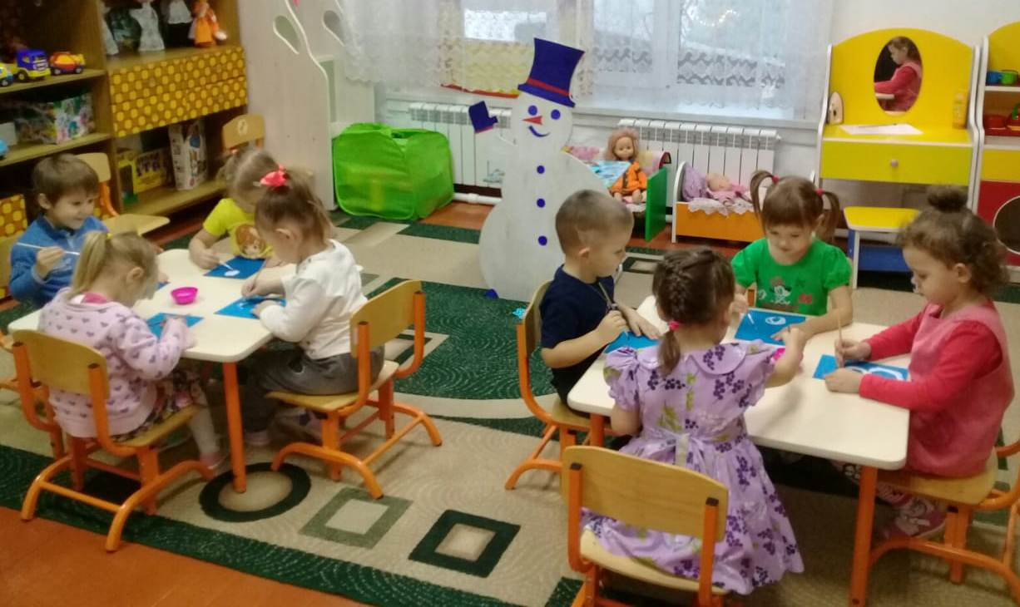

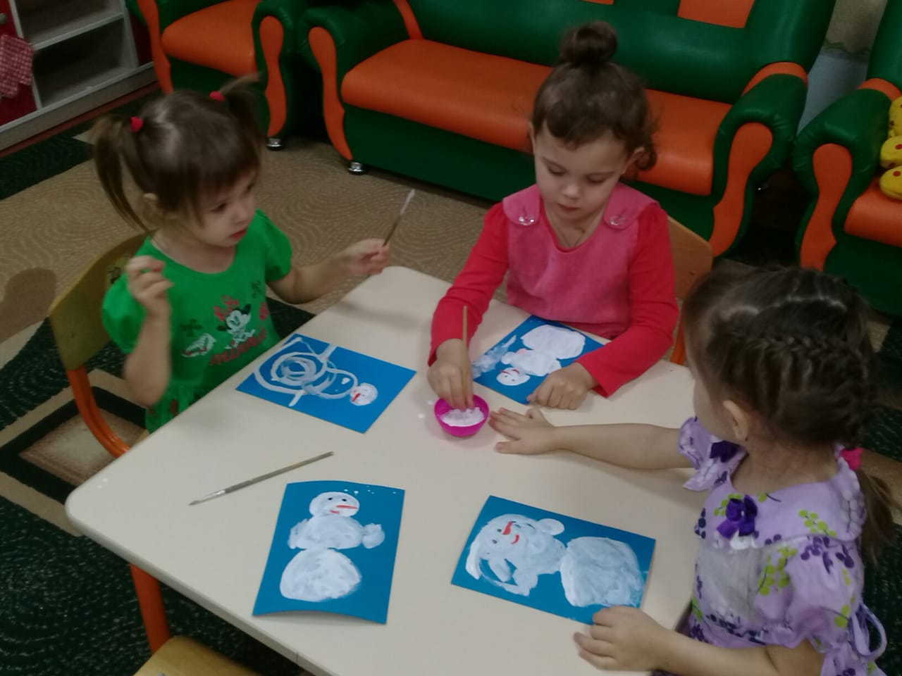

**ВОТ ТАКОЙ ПОЛУЧИЛСЯ СНЕГОВИК**

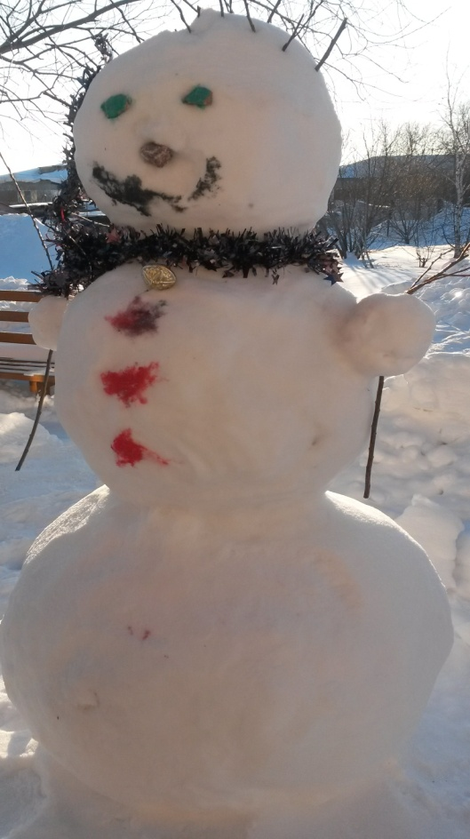

**ТЕПЕРЬ МОЖНО И ОТДОХНУТЬ**

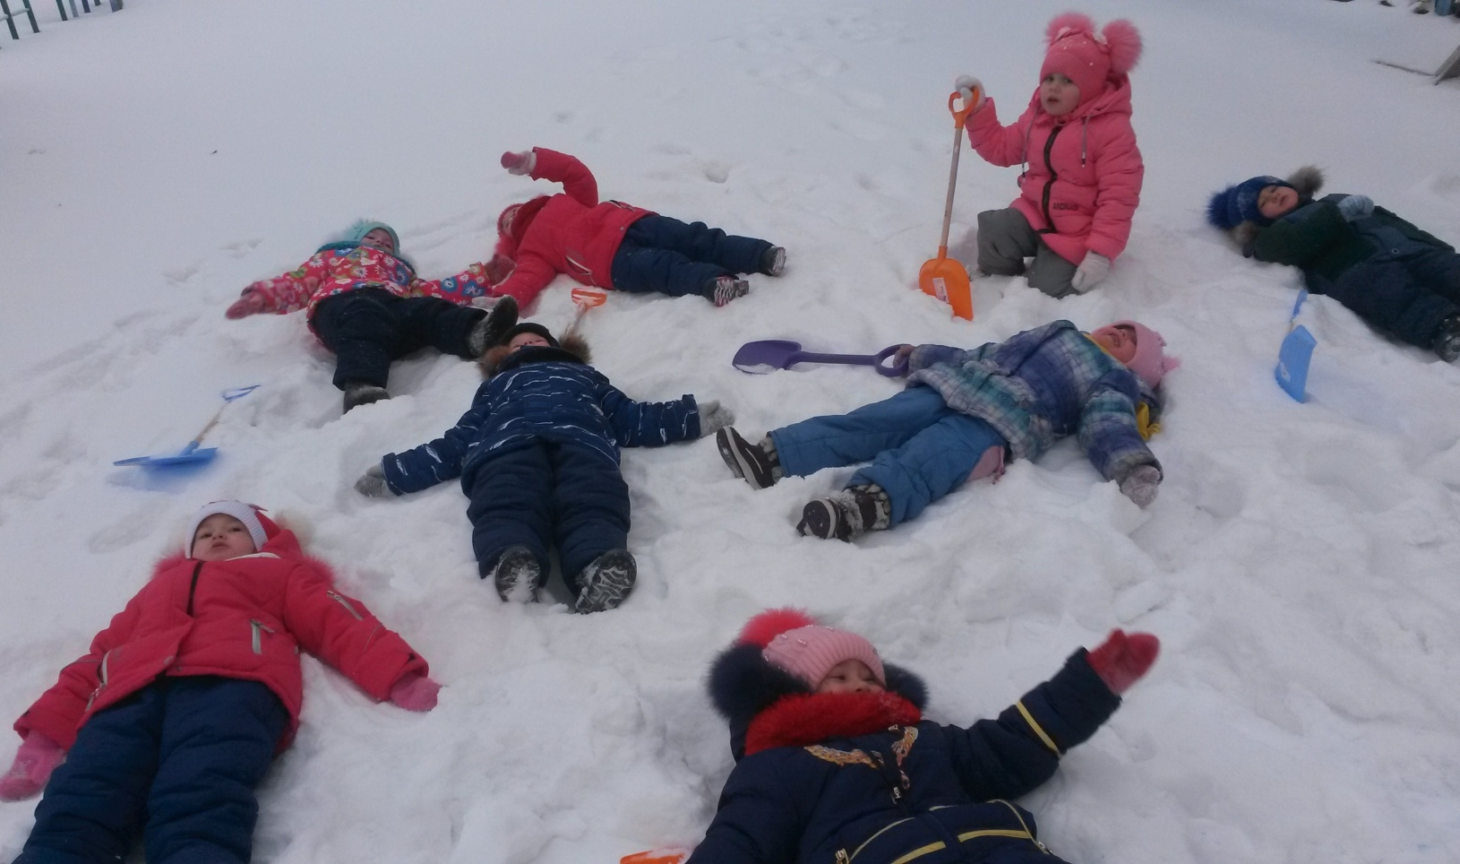

**ЗАУЧИВАНИЕ СТИХОВ ПО МНЕМОТАБЛИЦЕ**

